令和７年度
学校生活のきまり
練馬区立三原台中学校

1 午前８時２０分までに登校し、準備し８時２５分までに着席する。
登下校の際は、防犯ブザーを身に付けるように努める。
2 着席チャイムを必ず守る。特別教室への移動は休み時間中に行う。
3 授業に関係のない物は持ってこない。（金銭、マンガ、雑誌、トランプ、ゲーム類、
お菓子、携帯電話、携帯音楽プレーヤーなど）また、不必要な刃物・先の鋭いハサミ

は持ち込まない。
4 廊下や階段は走らない。
5 非常階段・非常扉・非常口は、平常時は使用しない。
6 屋上は通常は使用しない。
7 自転車での登校はしない。
8 登校時は正門・北門を使用する。下校時は正門を使用する。
9 放課後に部活動、委員会等許可を得た活動のない者は速やかに下校する。また、下 校途中、寄り道、立ち話などをせず真っすぐ帰宅する。
10 頭髪について
（１）三原台中学校の生徒らしい髪型とし、染色や脱色、パーマ等の加工はしない。
＊「三原台中学校の生徒らしい髪型」とは生徒会で「どこに行っても、誰が見ても違和感のない髪型」としています。
（２）清潔感のある髪型とし、ジェル、ワックス等は使用しない。
（３）授業の妨げにならないように、前髪は目にかからないものとし、ピンを使用する。授業等での安全管理上指示があった場合、肩にかかる髪は、ゴムで結ぶ。
11．服装について
（１）儀式等（入学式、卒業式、始業式、終業式、修了式等）での正装
①冬季の正装→紺のブレザーとチェックのスラックスまたはスカート。ネクタイま
たはリボンを着ける。（4月・12月・1月・3月）
②夏季の正装→校章アイロンプリント付きの白ワイシャツまたは指定ポロシャツとチェックのスラックスまたはスカート。必要に応じて、指定ベストを着用する。（7月・9月）
（２）異装（腰パン・ミニスカート）をしない。例えばスカート丈は、ひざの中心より短
くしない。
（３）防寒用としてセーターやカーデガンを着用してもよい。ただし、ブレザーから出な いように気を付ける。（ワンポイントは可）また、スカート着用の場合の防寒用と してタイツ、レギンスを着用してもよい。
（４）コート類は、ダッフルコート・Ｐコート・スクールコート・ダウン等標準服にふさわしいものを、正しく着こなす。また、マフラーや手袋を着用してもよい。
（５）寒い日に膝かけを使用する場合は、担任の先生に連絡してから使用する。
（６）靴下は無地かワンポイントとし、くるぶしソックスは安全管理等の観点から避ける。
（７）靴は運動靴にする。（バスケットシューズ、サッカーシューズなど部活動等で使用する靴は登下校および授業では使用しない。）
（８）鞄は学校指定のものか、リュックサックを使用する。学校生活に関係のないバッジ・ブローチ・リボンなどを付けない。（目印になる程度のものを一つだけ着けてもよい。）
（９）ベルトは２つ穴や派手な装飾がついているものは避ける。

上記身に付ける物はすべて華美でないものとする。
＊華美とは華やかすぎて不相応なこと

12 ピアス・アクセサリー類は付けない。また、化粧などはしない。
13 欠席・遅刻の場合は、「sigfy」を使って８：１０までに保護者が学校へ連絡する。
14 授業中に保健室を利用する場合は、教科担当の先生の許可をもらった上で保健室利 用カードを持って行く。休み時間の場合は、次の教科の先生の許可をもらった上
で保健室利用カードを持って行く。
15 ロッカーの中には、学年や教科担当の先生が許可したもの以外は置かない。
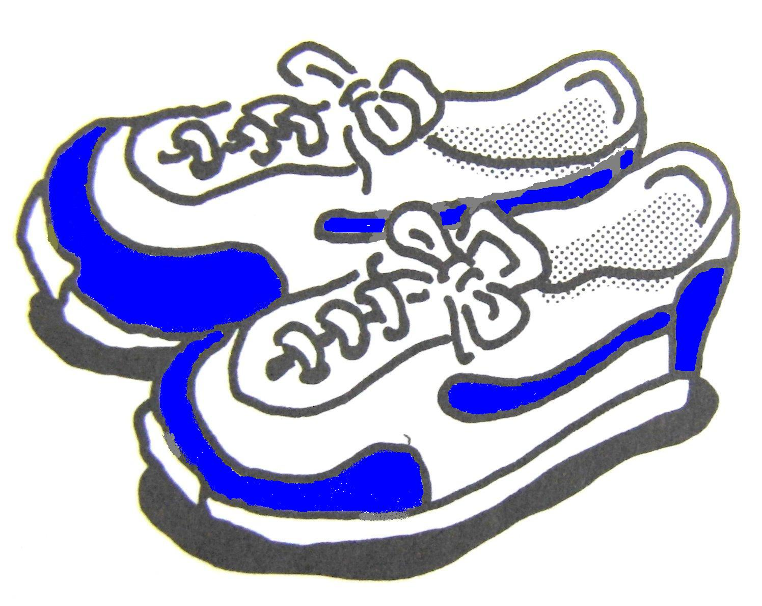
16 登校後に忘れ物に気付いた際、家に取りに戻ることはしない。
17 放課後の活動は、原則として荷物を活動場所に持って行く。
18 部活動に関しては、別紙の部活動要項に従う。
19 他のクラスには入らない。他学年の階には原則として行か
ない。

☆ 決まりについて判断に迷う場合は、事前に学校に相談する。

家庭・地域においての留意点
１ 規則正しい生活を心がけよう。
・早寝早起きを心がけて、朝食を必ずとるようにしましょう。
２ 家庭学習の習慣を身に付けよう。
・毎日時間を決めて、机に向かいましょう。
３ 家族の一員として何か一つでも役割を決めて、家族のために働く機会をもとう。
４ 外出するときは､中学生らしい自覚ある行動をしよう｡
・帰宅後は、標準服を私服に着替え、中学生らしい服装で外出しましょう。
・外出するときは､行き先･用件･同行者･帰宅時間を保護者の方に伝えて許可を得るようにしましょう。
また、緊急時に備え、防犯ブザーを携帯しましょう。
・日没後の単独外出は十分に気を付けましょう。
・自転車搭乗中の事故が多発していますので、交通規則を守り､事故を起こさないように注意しましょう。
※繁華街や近隣の公園等でも問題が発生していますので気を付けましょう。
※区内でも昼夜問わず不審者による犯罪が継続的に発生していますので注意しましょう。
※心の乱れは、行動の乱れにつながります。善悪を考え、責任ある行動をしましょう。
５ 情報端末機器を使用する際は、正しい使い方（時間帯や個人情報に関すること、人を不快にさせない使い方）をしましょう。また各ご家庭でルールを決め、そのルールを守りましょう。

※緊急時は、すぐに１１０番

